









**TÀI LIỆU ĐẶC TẢ DỰ ÁN APP TIN TỨC**

**GVHD**:    Nguyễn Quang Hưng

**LỚP**: MD18202

**DANH SÁCH THÀNH VIÊN**

| **MSSV** | **Họ Và Tên** | **Vai Trò** |
| --- | --- | --- |
| **PH27522** | **Nguyễn Kim Học** | **SM** |
| **PH25315** | **Vũ Mai Quân** | **PO** |
| **PH44632** | **Đinh Văn Đạt** | **DEV** |
| **PH24076** | **Nguyễn Văn Cường** | **DEV** |
| **PH27965** | **Chu Thị Lan** | **TESTER** |

MỤC LỤC

LỜI MỞ ĐẦU: 8

TÓM TẮT NỘI DUNG DỰ ÁN: 9

PHẦN I: GIỚI THIỆU ĐỀ TÀI – HỆ THỐNG 10

**1. Lý do chọn đề tài** 10

**2. Quy ước tài liệu** 12

**3. Bảng chú giải thuật ngữ 12**

**4. Mục tiêu đề tài** 14

**5. Phạm vi đề tài** 14

**6. Bố cục tài liệu** 15

**7. Lập kế hoạch** 17

**7.1. Lập kế hoạch** 17

**7.2. Xác định đối tượng sử dụng hệ thống** 18

**8. Các công cụ phát triển sử dụng trong dự án** 19

**9. Đặc điểm của người sử dụng** 20

**10. Môi trường vận hành** 20

**11. Các ràng buộc về thực thi và thiết kế** 21

Phần II: SƠ ĐỒ USECASE VÀ ACTIVITY DIAGRAM 21

**1. Sơ đồ Use Case** 21

**1.1 Chú thích** 21

**1.2 Sơ đồ UseCase Tổng** 22

**1.3 Sơ đồ UseCase Chi tiết** 23

**3. Activity Diagram** 31

**2.1 Đăng Nhập** 32

**2.2 Đăng xuất** 33

**2.3 Đổi mật khẩu** 34

**2.4 Thêm tin tức** 35

**2.5 Xóa tin tức** 36

**2.6 Sửa tin tức** 37

**2.7 Hiển thị tin tức** 38

**2.8 Đăng ký** 39

**2.9 Xóa người dùng** 40

**2.10 Sửa thông tin người dùng** 41

**2.11 Hiển thị danh sách người dùng** 42

**2.12 Thêm tin tức vào danh sách yêu thích** 43

**2.13 Hiển thị danh sách tin tức yêu thích** 44

**2.14 Chia sẻ** 44

**3. Sơ đồ ERD** 44

**3.1 Sơ đồ ERD level 0** 44

**3.2 Sơ đồ ERD level 1** 46

**3.3 Sơ đồ ERD level 2** 47

**4. Mô tả thực thể** 47

**5. Tạo bảng** 48

Phần III: Thiết kế giao diện trên Visual Studio Code 49

**1. Đăng nhập** 50

**2. Đổi mật khẩu** 51

**3. Danh sách người dùng** 52

**4. Đăng ký** 53

**5. Trang chủ** 54

**6. Cài đặt** 55

**7. Danh sách tin tức yêu thích** 56

**7. Tin tức chi tiết** 57

Phần IV: Kiểm thử 58

Phần V: Tổng Kết 68

**5.1 Kết quả đạt được** 68

**5.1.1 Về kiến thức và học tập** 68

**5.1.2 Về ứng dụng** 69

**5.2 Hạn chế của đề tài** 69

**5.3 Hướng phát triển** 70

Nhận xét

(Của giảng viên hướng dẫn )

…………………………………………………………………………………………………………………………………………………………………………………………………………………………………………………………………………………………………………………………………………………………………………………………………………………………………………………………………………………………………………………………………………………………………………………………………………………………………………………………………………………………………………………………………………………………………………………………………………………………………………………………………………………………………………………………………………………………………………………………………………………………………………………………………………………………………………………………………………………………………………………………………………………………………………………………………………………………………………………………………………………………………………………………………………………………………………………………………………………………………………………………………………………………………………………………………………………………………………………………………………………………………………………………………………………………………………………………………………………………………………………………………………………………………………………………………………………………………………………………………………………………………………………………………………………………………………………………………………………………………………………………………………………………………………………………………………………………………………………………………………………………………………………………………………………………………………………………………………………………………………………………………………………………………………………………………………………………………………………………………………………………………………………………………………………………………………………………………………………………………………………………………………………………………………………………………………………………………………………………………………………………………………………………………………………………………………………………………………………………………………………………………………………………………………………………………………………………………………………………………………………………………………………………………………………………………………………………………………………………………………………………………………………………………………………………………………………………………………………………………………………………………………………………………………………………………………………………………………………………………………………………………………………………………………………………………………………………………………………………………………………………………………………………………………………………………………………………………………………………………………………………………………………………………………………………………………………………………………………………………………………………………

Giáo viên hướng dẫn ký, ghi rõ họ tên

**Ghi Chú:**

- Phần này bắt buộc với tất cả đề tài

       Nhận xét

(Của hội đồng phản biện )

……………………………………………………………………………………………………………………………………………………………………………………………………………………………………………………………………………………………………………………………………………………………………………………………………………………………………………………………………………………………………………………………………………………………………………………………………………………………………………………………………………………………………………………………………………………………………………………………………………………………………………………………………………………………………………………………………………………………………………………………………………………………………………………………………………………………………………………………………………………………………………………………………………………………………………………………………………………………………………………………………………………………………………………………………………………………………………………………………………………………………………………………………………………………………………………………………………………………………………………………………………………………………………………………………………………………………………………………………………………………………………………………………………………………………………………………………………………………………………………………………………………………………………………………………………………………………………………………………………………………………………………………………………………………………………………………………………………………………………………………………………………………………………………………………………………………………………………………………………………………………………………………………………………………………………………………………………………………………………………………………………………………………………………………………………………………………………………………………………………………………………………………………………………………………………………………………………………………………………………………………………………………………………………………………………………………………………………………………………………………………………………………………………………………………………………………………………………………………………………………………………………………………………………………………………………………………………………………………………………………………………………………………………………………………………………………………………………………………………………………………………………………………………………………………………………………………………………………………………………………………………………………………………………………………………………………………………………………………………………………………………

Hội đồng phản biện ký, ghi rõ họ tên

# LỜI MỞ ĐẦU:

Trong thời đại hiện đại đầy thông tin và kết nối, việc tiếp cận và tiếp thu tin tức trở thành một phần không thể thiếu trong cuộc sống hàng ngày của chúng ta. Với sự phát triển không ngừng của công nghệ, chúng ta đã chứng kiến sự bùng nổ của các ứng dụng di động và nền tảng trực tuyến, đóng vai trò quan trọng trong việc cung cấp thông tin nhanh chóng và thuận tiện.

Dự án app tin tức của chúng tôi được thành lập với mục tiêu cung cấp cho người dùng một trải nghiệm đáng tin cậy và tương tác trong việc tiếp cận thông tin hàng ngày. Với dự án này, chúng tôi cam kết mang đến cho bạn những tin tức đa dạng từ các lĩnh vực khác nhau, bao gồm chính trị, kinh tế, xã hội, giải trí, khoa học và công nghệ. Bạn sẽ có cơ hội tiếp cận những thông tin mới nhất, phân tích sâu sắc và đa chiều từ các nguồn tin uy tín và đáng tin cậy.

Đặc biệt, dự án app tin tức của chúng tôi hướng đến việc tạo ra một cộng đồng tương tác, nơi người dùng có thể chia sẻ ý kiến, thảo luận và đóng góp ý kiến của mình. Chúng tôi tin rằng sự đa dạng và sự tham gia của cộng đồng sẽ làm cho thông tin trở nên phong phú và mang tính chất xã hội.

# TÓM TẮT NỘI DUNG DỰ ÁN:

Dự án ứng dụng tin tức là một ứng dụng di động nhằm cung cấp cho người dùng một nền tảng đa nguồn tin tức, giúp họ tiếp cận và đọc tin tức từ nhiều nguồn khác nhau. Dự án tập trung vào việc cung cấp trải nghiệm người dùng tốt và tính linh hoạt trong việc đọc tin tức.

Các chức năng và tính năng chính của ứng dụng tin tức bao gồm:

1. Đăng nhập và quản lý người dùng: Người dùng có thể đăng nhập vào ứng dụng bằng tài khoản cá nhân hoặc tài khoản mạng xã hội. Họ cũng có thể quản lý thông tin cá nhân và thay đổi cài đặt cá nhân.
2. Hiển thị tin tức: Ứng dụng sẽ hiển thị tin tức từ các nguồn tin đáng tin cậy và đáng quan tâm. Người dùng có thể xem danh sách tin tức mới nhất hoặc theo các chủ đề quan tâm, và có thể xem thông tin chi tiết của từng tin tức.
3. Giao diện người dùng thân thiện: Ứng dụng sẽ có một giao diện người dùng thân thiện, dễ sử dụng và hấp dẫn. Thiết kế giao diện sẽ tối ưu hóa trải nghiệm người dùng và đảm bảo khả năng tương thích trên các thiết bị di động khác nhau.
4. Chia sẻ tin tức và tương tác xã hội: Người dùng có thể chia sẻ tin tức yêu thích của mình qua các nền tảng xã hội như Facebook, Twitter và LinkedIn. Họ cũng có thể tương tác với các tin tức bằng cách bình luận, đánh giá và lưu trữ tin tức để xem lại sau này.

Ngoài ra, dự án cũng đặt sự chú trọng vào các yêu cầu kỹ thuật và phi chức năng như hiệu suất, bảo mật và độ tin cậy để đảm bảo ứng dụng hoạt động một cách ổn định và an toàn.

Tổng quan, dự án ứng dụng tin tức nhằm mang đến cho người dùng một trải nghiệm đọc tin tức linh hoạt, dễ dàng tìm kiếm và chia sẻ thông tin, thông qua một giao diện người dùng thân thiện và tiện ích.

# PHẦN I: GIỚI THIỆU ĐỀ TÀI – HỆ THỐNG

## **1. Lý do chọn đề tài**

Có một số lý do quan trọng mà chúng ta quyết định thực hiện dự án ứng dụng tin tức:

1. Nhu cầu đọc tin tức linh hoạt: Ngày nay, việc truy cập vào tin tức trở thành một phần không thể thiếu trong cuộc sống của mọi người. Chúng ta muốn cung cấp cho người dùng một ứng dụng đơn giản, nhưng mạnh mẽ để họ có thể đọc tin tức từ nhiều nguồn khác nhau, tùy chỉnh theo sở thích và quan tâm của mình.
2. Tích hợp xã hội và chia sẻ: Xã hội ngày càng trở nên quan trọng trong việc chia sẻ thông tin và quan điểm. Chúng ta muốn tạo ra một ứng dụng tin tức cho phép người dùng chia sẻ tin tức yêu thích của mình trên các nền tảng xã hội và tương tác với cộng đồng.
3. Trải nghiệm người dùng tốt: Trong quá trình phát triển ứng dụng, chúng ta tập trung vào việc cung cấp trải nghiệm người dùng tốt nhất. Chúng ta sẽ tạo ra một giao diện người dùng thân thiện, dễ sử dụng và tối ưu hóa hiệu suất để đảm bảo người dùng có trải nghiệm tuyệt vời khi sử dụng ứng dụng tin tức của chúng ta.

## **2. Quy ước tài liệu**

|  | Font chữ | Kích thước | Khoảng cách | Căn lề |
| --- | --- | --- | --- | --- |
| Heading1 | Times New Roman | 20 |  | Trái |
| Heading2 | Times New Roman | 18 |  | Trái |
| Heading3 | Times New Roman | 16 |  | Trái |
| Nội Dung | Time New Roman | 18 | 1.5 | Trái |

## **3. Bảng chú giải thuật ngữ**

| Tên Thuật Ngữ | Giải Thích Thuật Ngữ |
| --- | --- |
| Database | Là một tập hợp các dữ liệu có tổ chức được lưu trữ và truy cập  điện tử từ hệ thống máy tính |
| CSDL | Cơ sở dữ liệu |
| Use Case | Mô tả sự tương tác đặc trưng giữa người dùng bên ngoài và hệ thống |
| Activity Diagram | Biểu đồ hoạt động là một biểu đồ hành vi để mô tả các khía cạnh  động của hệ thống |
| Class diagram | Biểu đồ lớp, là một biểu đồ cấu trúc tĩnh mô tả cấu trúc của hệ thống bằng cách hiển thị các lớp của hệ thống, các thuộc tính, hoạt  động của chúng và mối quan hệ giữa các đối tượng |
| ERD | Mô Hình mối quan hệ thực thể |
| React Native | Ngôn ngữ lập trình hướng đối tượng |
| CPU | Bộ phận xử lý trung tâm |
| RAM | Bộ nhớ tạm thời |
| SM | Scrum Master(Quản lý quy trình làm việc) |
| Dev | Người viết ra sản phẩm chương trình, các phần mềm trang web |
| Tester | Người kiểm tra sản phẩm mà lập trình viên làm ra, để nâng cao chất lượng sản phẩm |

## 

## **4. Mục tiêu đề tài**

Mục tiêu của dự án là xây dựng một ứng dụng tin tức linh hoạt, tiện ích và chất lượng cao, mang đến cho người dùng trải nghiệm đọc tin tức tốt nhất và đáp ứng nhu cầu đa dạng của họ.

## **5. Phạm vi đề tài**

Phạm vi dự án bao gồm việc phát triển một ứng dụng di động tin tức đa nền tảng, tích hợp hệ thống quản lý tin tức, giao diện người dùng thân thiện, tích hợp xã hội và đảm bảo hiệu suất và độ tin cậy của ứng dụng.

## **6. Bố cục tài liệu**

* Giới thiệu đề tài – hệ thống

Trình bày lý do chọn đề tài, mục tiêu mà dự án hướng tới, phạm vi đề tài của hệ thống hiện tại.

* Phân tích sơ đồ hệ thống

Liệt kê các chức năng có trong hệ thống và vẽ sơ đồ.

* Database

Trình bày sơ đồ ERD và diễn giải các bảng có trong sơ đồ về tên thuộc tính, kiểu dữ liệu.

* Thiết kế

Mô tả các chức năng sẽ làm trong hệ thống, mô tả các đối tượng của hệ thống và loại quan hệ tồn tại giữa chúng. Liệt kê thiết kế giao diện của hệ thống.

* Các phi chức năng

Liệt kê các phi chức năng mà dự án đã làm hoặc dự kiến sẽ đạt được

* Kiểm thử

Đưa ra kế hoạch kiểm thử của dự án như ai là người kiểm thử, các mục tiêu và kết quả mong muốn.

* Tổng kết

Đưa ra những khó khăn gặp phải, cách giải quyết khó khăn. Rút ra bài học và kế hoạch dự kiến phát triển trong tương lai.

* **Kết luận :**

Dựa vào thực trạng trên nhóm đã xây dựng lên một phần mềm “Ứng dụng Mobile App Tin Tức”như sau:

* Đối tượng sử dụng hệ thống: Quản trị viên
* Quản trị viên: Các chức năng + nghiệp vụ
  + - Giao diện: Đăng nhập,đăng xuất,thoát.
    - Quản lý tin tức: Khi hiển thị giao diện quản lý, quản trị viên của app có thể xem mọi thông tin liên quan đến tin tức, có thể thực hiện các chức năng như thêm mới sách, xóa, cập nhật thông tin tin tức.
    - Quản lý người dùng: Khi hiển thị giao diện quản lý người dùng của app có thể xem mọi thông tin liên quan đến người dùng, có thể thực hiện các chức năng như xóa, cập nhật,hiển thị thông tin người dùng.
* Đối tượng sử dụng hệ thống: Người dùng
  + Xem tin tức: Khi bấm vào xem một tin tức thì có thể xem toàn bộ nội dung tin tức đó.
  + Tin tức yêu thích và chia sẻ: Khi người dùng yêu thích một tin tức nào đó có thêm bấm yêu thích và có một danh sách chưa nhưng tin tức yêu thích đó. Có thể chia sẻ nó cho nhiều người khác.
  + Quản lý thông tin cá nhân: Khi đã đăng ký người dùng có thể xem thông tin cá nhân của mình và chỉnh sửa nó.

## **7. Lập kế hoạch**

### **7.1. Lập kế hoạch**

| **Tên công việc** | **Người  thực hiện** | **Thời gian bắt đầu** | **Thời gian kết thúc** | **Hoàn  thành** |
| --- | --- | --- | --- | --- |
| **PHÂN TÍCH VÀ THIẾT KẾ HỆ THỐNG** | | | | |
| **Phân tích luồng và chức năng** | Quân, Đạt, Cường |  |  | 100% |
| **Thiết kế Use Case** | Quân, Đạt, Cường |  |  | 100% |
| **Thiết kế Activity Diagram** | Quân, Đạt, Cường |  |  | 100% |
| **Sơ đồ ERD** | Quân, Đạt, Cường |  |  | 100% |
| **Làm Document dự án** | Cả nhóm |  |  | 100% |
| **Kiểm thử** | Lan |  |  | 100% |

### 

### **7.2. Xác định đối tượng sử dụng hệ thống**

- Dựa vào khảo sát đã xác định những đối tượng sử dụng hệ thống gồm:

* Quản trị viên: kiểm soát toàn bộ hệ thống.
* Người dùng: xem tin tức, yêu thích và chia sẻ tin tức đó.

## **8. Các công cụ phát triển sử dụng trong dự án**

|  |  |  |
| --- | --- | --- |
| Draw.io | Zalo | Google Chrome |
|  |  |  |
| Google Drive | Google meet | SQL Server |
|  |  |  |
| Trello | Visual Studio Code | Word 2016 |

## **9. Đặc điểm của người sử dụng**

* Quản lý : Được sử dụng toàn bộ chức năng có trong hệ thống
* Nhân viên: Có trách nhiệm quản lý sản phẩm, danh mục, phiếu mượn. Nhưng không được phép thêm các mã giảm giá.

## **10. Môi trường vận hành**

|  |
| --- |
| Visual Studio Code |

## **11. Các ràng buộc về thực thi và thiết kế**

Ràng buộc thực tế:

* Giao diện đơn giản, thân thiện với người sử dụng
* Kích thước của CSDL, đủ lớn với thông tin của người sử dụng
* Bàn giao sản phẩm đúng thời gian và địa điểm thích hợp

# Phần II: SƠ ĐỒ USECASE VÀ ACTIVITY DIAGRAM

## **1. Sơ đồ Use Case**

### **1.1 Chú thích**

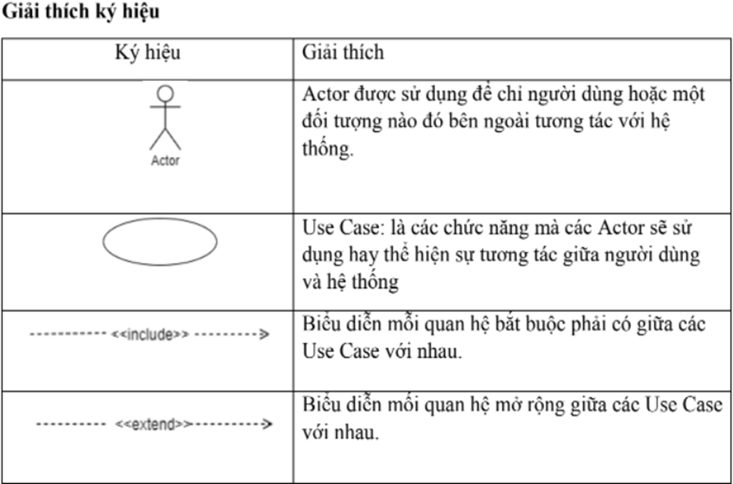

### **1.2 Sơ đồ UseCase Tổng**

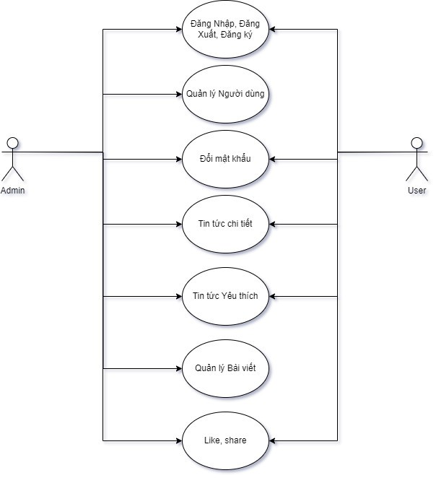

### **1.3 Sơ đồ UseCase Chi tiết**

| **STT** | **Use case** | **Mô tả chung** | **Input** | **Output** |
| --- | --- | --- | --- | --- |
| 1 | Đăng ký | Người dung đăng ký tài khoản để trở thành thành viên có thể xem tin tức mới hang ngày,… | Nhập Thông tin tài khoản | Hiển thị kết quả đăng ký thành công thất bại |
| 2 | Đăng nhập | Người dùng đăng nhập để sử dụng các chức năng có trong ứng dụng | Username và mật khẩu | Hiển thị kết quả và chuyển hướng ứng dụng nếu đăng nhập thành công |
| 3 | Đăng xuất | Người dùng có thể đăng xuất ra khỏi tài khoản cá nhân |  | hiển thị màn hình khi chưa  được đăng  nhập tài khoản  cá nhân. |
| 4 | Đổi mật khẩu | Người dùng có thể thay đổi mật khẩu mới cho tài khoản cá nhân. | Nhập mật khẩu cũ và mật khẩu  mới. | Hoàn thành  đổi mật khẩu,  server sẽ ghi  nhận mật khẩu  mới nhất cho  lần đăng nhập  sau. |
| 5 | Tin tức yêu thích | Người dùng có thể yêu thích các tin tức mà mình yêu thích | Khi bấm vào  chi tiết một tin tức người  dùng có thể  thêm yêu thích | Hiển thị lên  Danh sách yêu thích |
| 6 | Thêm tin tức | Quản trị viên có quyền  thêm tin tức mới  khi đã nhập đầy đủ thông tin của tin tức cần thêm | Nhập đúng và  đầy đủ thông  tin của tin tức | Hiển thị tin tức đã thêm  lên ứng dụng  giúp người dùng có thể  xem và like và share. |
| 7 | Sửa tin tức | Quản trị viên có thể sửa một số thông tin của tin tức dựa trên tin tức đó. | Nhập thông tin muốn thay đổi của tin tức | Hiển thị thông  tin tin tức  mới nhất mà  quản trị viên  đã sửa. |
| 8 | Xóa tin tức | Quản trị viên có quyền xóa nếu tin tức không còn tồn tại | Xóa tin tức mà quản trị mong muốn | Ứng dụng không còn  hiển thị tin tức mà quản trị viên đã xóa. |

| **STT** | **Use case** | **Nội dung** | **Input** | **Output** |
| --- | --- | --- | --- | --- |
| 1 | Đăng ký | Người dùng nhập thông tin và đăng ký để thêm mới vào database | - Nhập tên đăng nhập, mật khẩu, số điện thoại và tên  - Chọn nút thêm | Kiểm tra thông tin nhập vào có đúng định dạng nếu đúng thông báo đăng ký thành công và thêm dữ liệu trên bảng nếu sai thông báo thất bại mời nhập lại |
| 2 | Người dùng sửa thông tin cá nhân  (người dùng) | Sửa tên, số điện thoại trong database rồi cập nhật lên bảng | - Chọn trường cần sửa trong bảng  -Sửa thông tin vừa hiện trên form  -Chọn nút sửa | Kiểm tra thông tin nhập vào có đúng định dạng, nếu đúng thông báo sửa thành công và sửa dữ liệu trên bảng nếu sai thông báo thất bại mời nhập lại |
| 3 | Xóa người dùng  (Quản trị viên) | Xóa người dùng khỏi database khi họ vi phạm | - Chọn người cần xóa  - Chọn nút xóa  - Chọn nút xác nhận hoặc từ chối | Kiểm tra nếu bấm xác nhận thì xóa người dùng đã chọn khỏi bảng , nếu từ chối quay lại giao diện |
| 4 | Xem thông tin người dùng  (Quản trị viên) | Xem thông tin người dùng trong bảng | - Chọn người dùng cần xem | Hiển thị thông tin người dùng đã chọn |
| 5 | Sửa thông tin người dùng  (Quản trị viên) | Chọn người dùng cần sửa rồi chọn trường cần sửa | - Chọn trường  cần sửa trong  bảng  -Sửa thông tin  vừa hiện trên  form  -Chọn nút sửa | Kiểm tra thông tin nhập vào có đúng định dạng, nếu đúng thông báo sửa thành công và sửa dữ liệu trên bảng nếu sai thông báo thất bại mời nhập lại |

## **3. Activity Diagram**

### **2.1 Đăng Nhập**

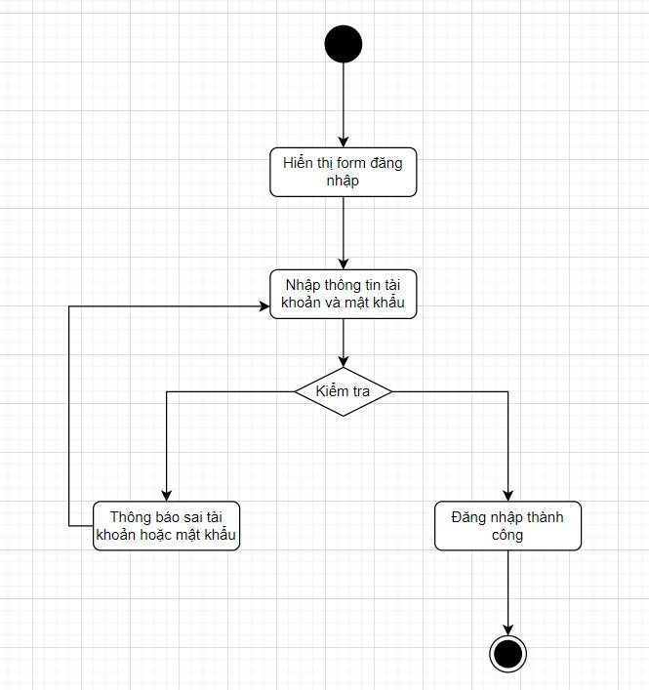

### **2.2 Đăng xuất**https://lh5.googleusercontent.com/Ma9Zk8BJ9QFGQR6Z9nQFLWktpva7GW8-HNZ_Rkyz7RTZ1ZSaklF1WLGX4jx1V0V-5DmW2wT-IeNtTJA1r71nWFoKeQU4rKGxEtzl-EOchsZI4ZcNBV748NO5vFb9ansQ-OonB1CEQxq4kMrZP4cgous

### 

### 

### 

### 

### 

### 

### **2.3 Đổi mật khẩu**

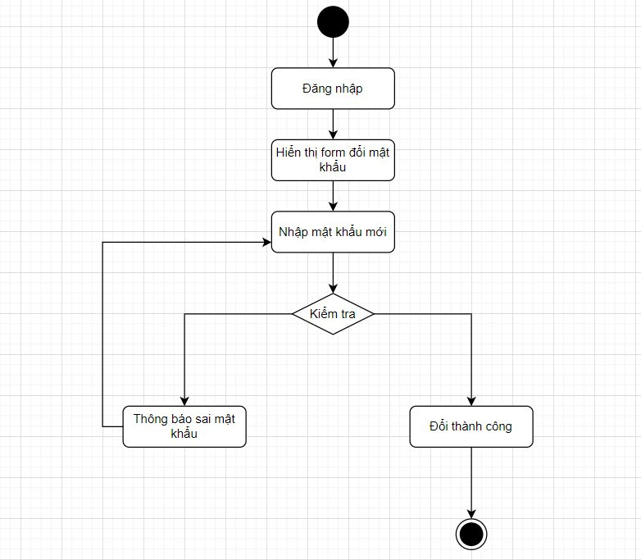

### **2.4 Thêm tin tức**

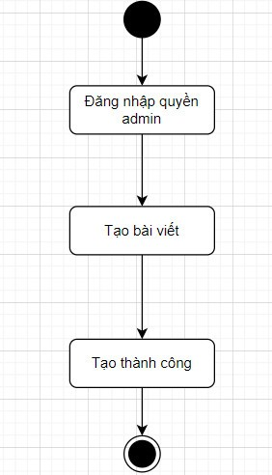

### **2.5 Xóa tin tức**

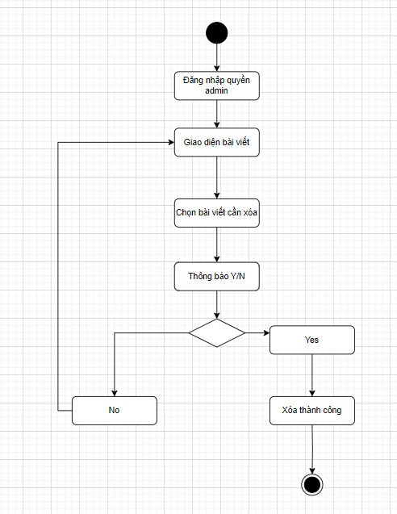

### **2.6 Sửa tin tức**

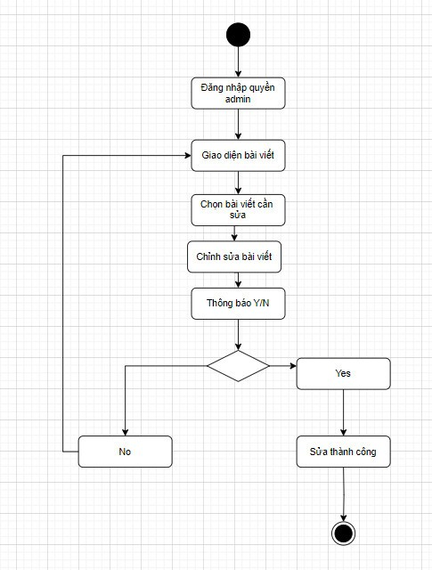

### **2.7 Hiển thị tin tức**

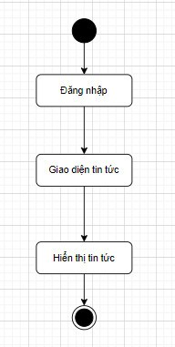

### **2.8 Đăng ký**

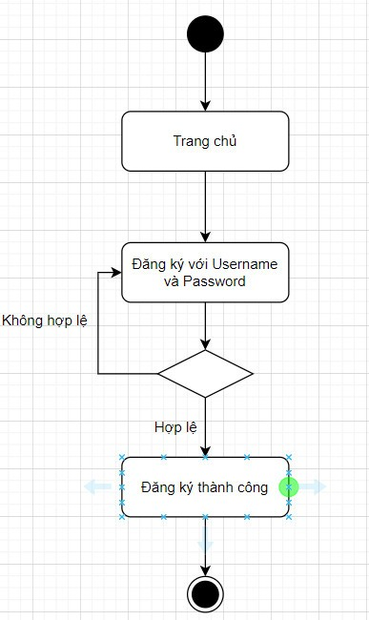

### **2.9 Xóa người dùng**

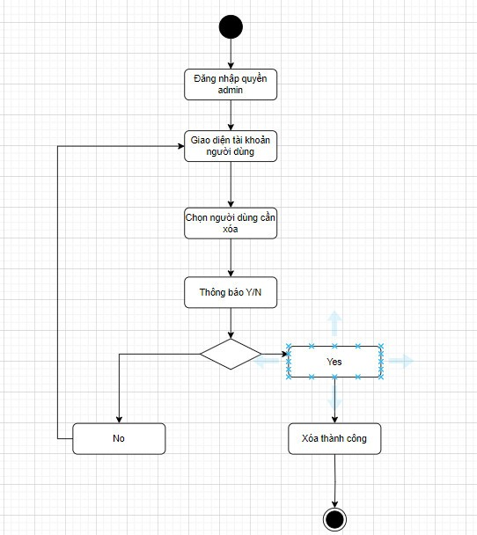

### **2.10 Sửa thông tin người dùng**

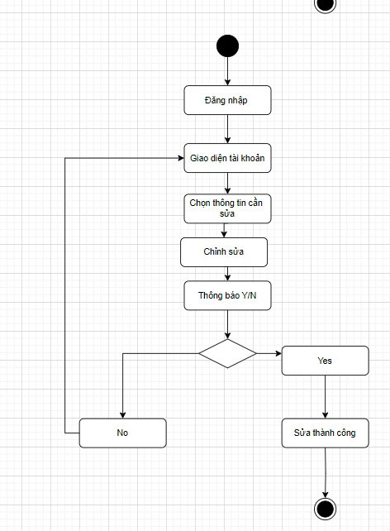

### **2.11 Hiển thị danh sách người dùng**

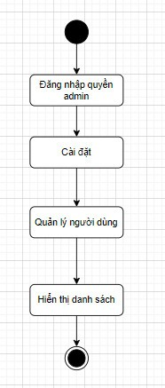

### **2.12 Thêm tin tức vào danh sách yêu thích**

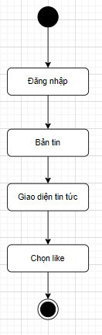

### **2.13 Hiển thị danh sách tin tức yêu thích**

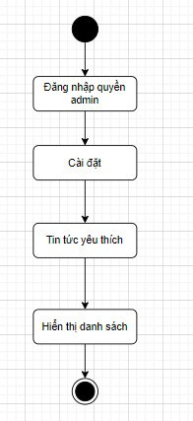

### **2.14 Chia sẻ**

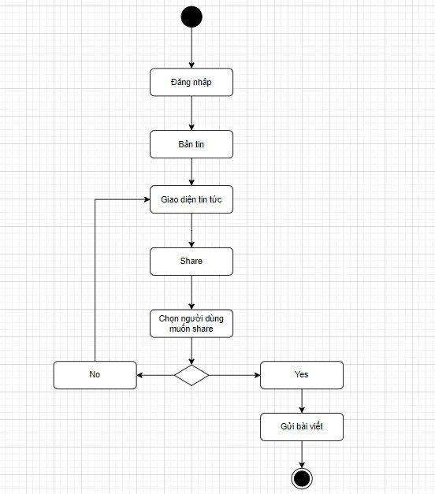

## **3. Sơ đồ ERD**

### **3.1 Sơ đồ ERD level 0**

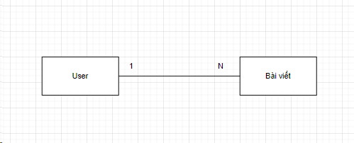

### **3.2 Sơ đồ ERD level 1**

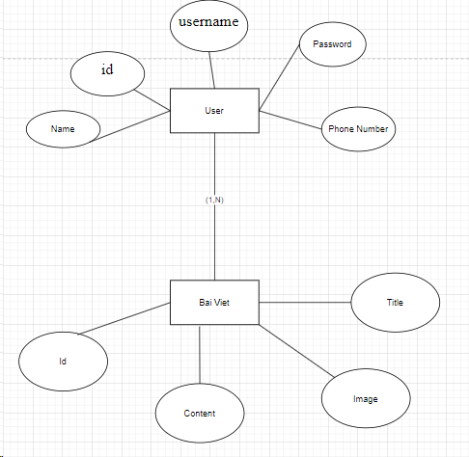

### **3.3 Sơ đồ ERD level 2**

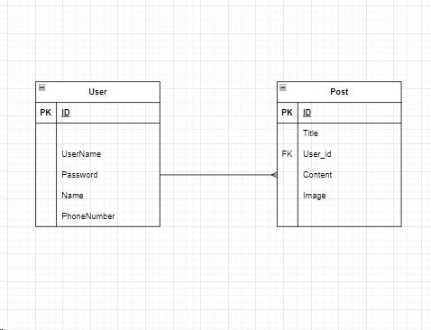

## **4. Mô tả thực thể**

1. **Tài khoản (Nguoi Dung) :**

       mã id

       user name

       mật khẩu

       số điện thoại

       yêu thích

Email

tên

**2. Bài viết :**

       mã bài viết

Tiêu đề

Nội dung

Hình ảnh

## **5. Tạo bảng**

1. **Bảng Tài Khoản**

| Tên cột | Kiểu dữ liệu | Ràng buộc | Mô tả |
| --- | --- | --- | --- |
| id | int | Khóa chính, not null | mã id |
| username | String | Not null | user name |
| password | String | Not null | mật khẩu |
| phonenumber | String | Not null | số điện thoại |
| post | Array | Not null | yêu thích |
| name | String | Not null | tên |

1. **Bảng Bài viết**

| Tên cột | Kiểu dữ liệu | Ràng buộc | Mô tả |
| --- | --- | --- | --- |
| id | int | PK, not null | mã bài viết |
| title | String | Not null | tiêu đề |
| Content | String | Not null | nội dung |
| Image | String | Not null | Hình ảnh |

# Phần III: Thiết kế giao diện trên Visual Studio Code

## **1. Đăng nhập**

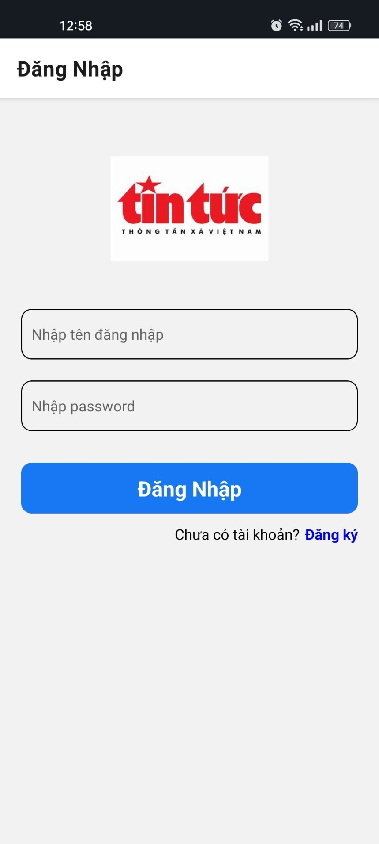

## **2. Đổi mật khẩu**

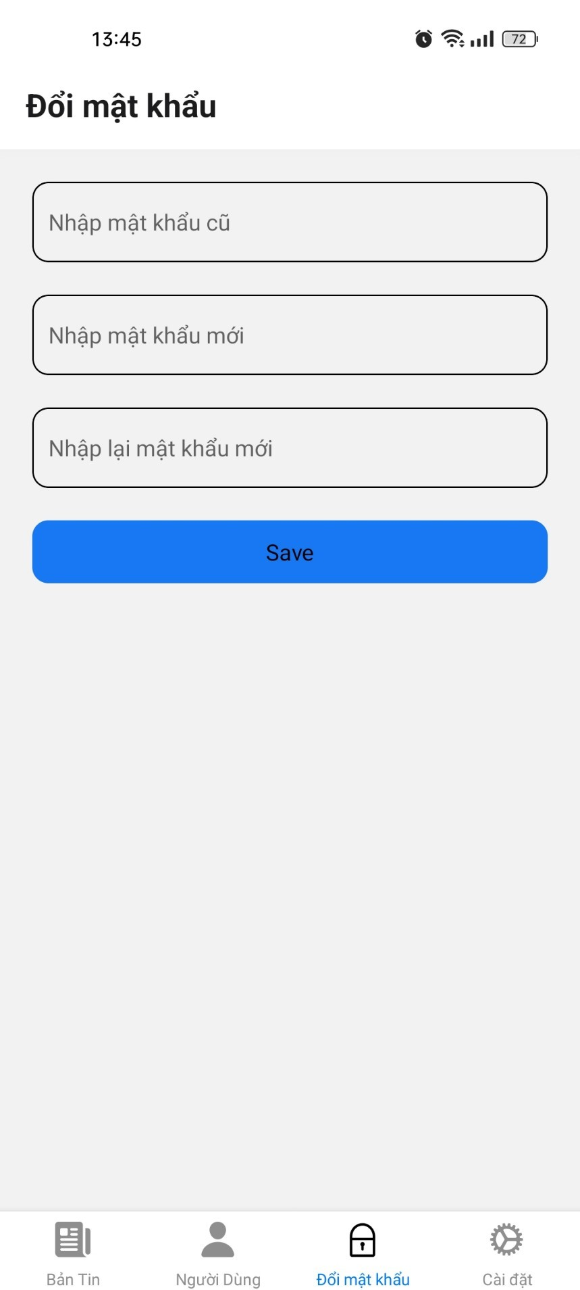

## **3. Danh sách người dùng**

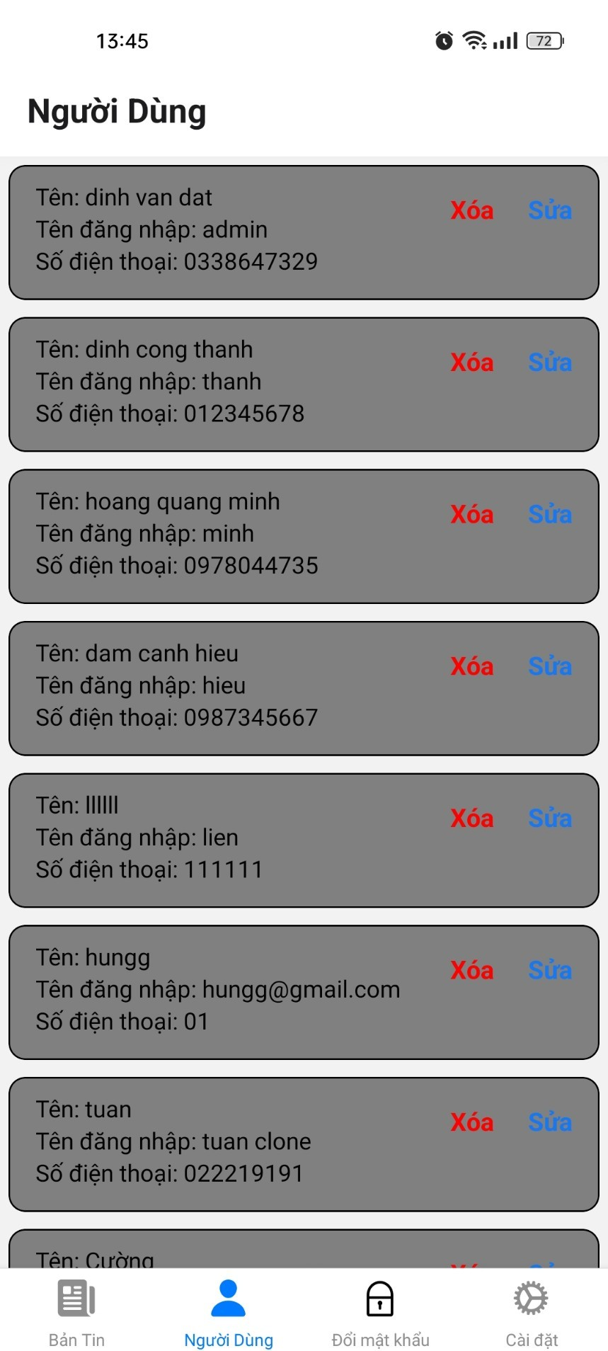

## **4. Đăng ký**

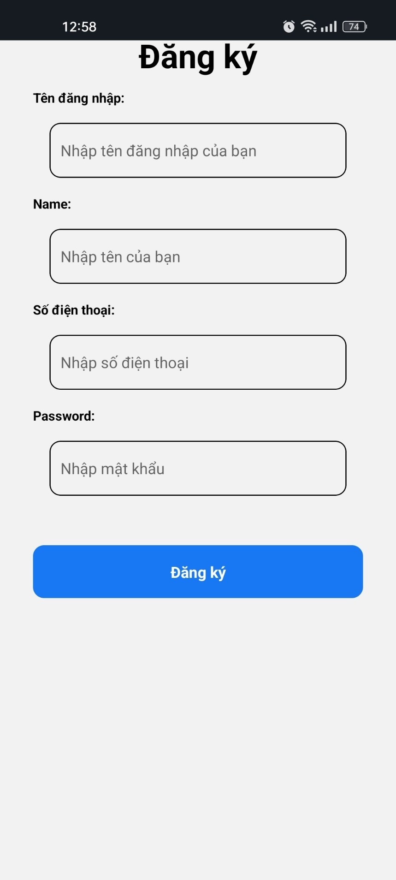

## **5. Trang chủ**

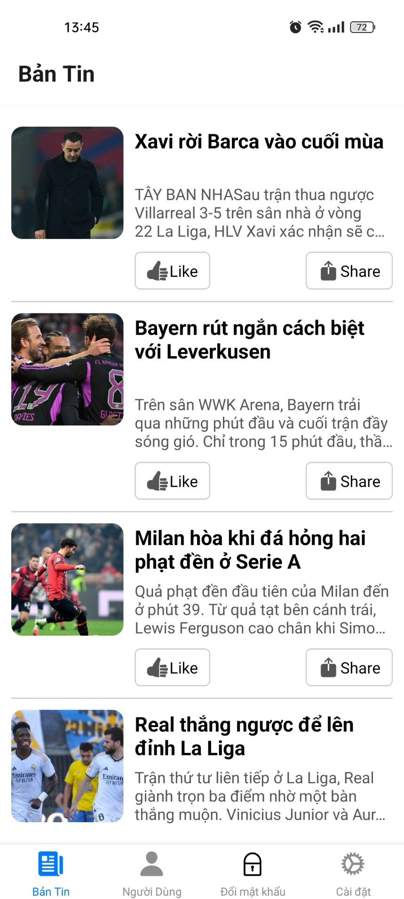

## **6. Cài đặt**

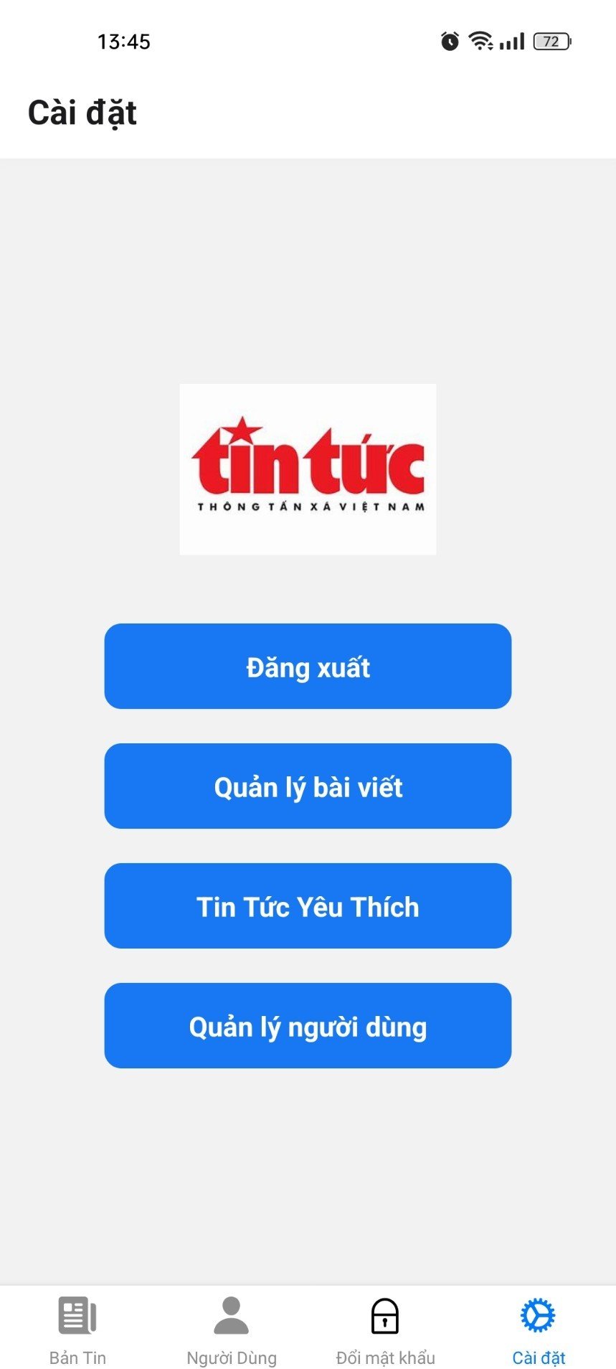

## **7. Danh sách tin tức yêu thích**

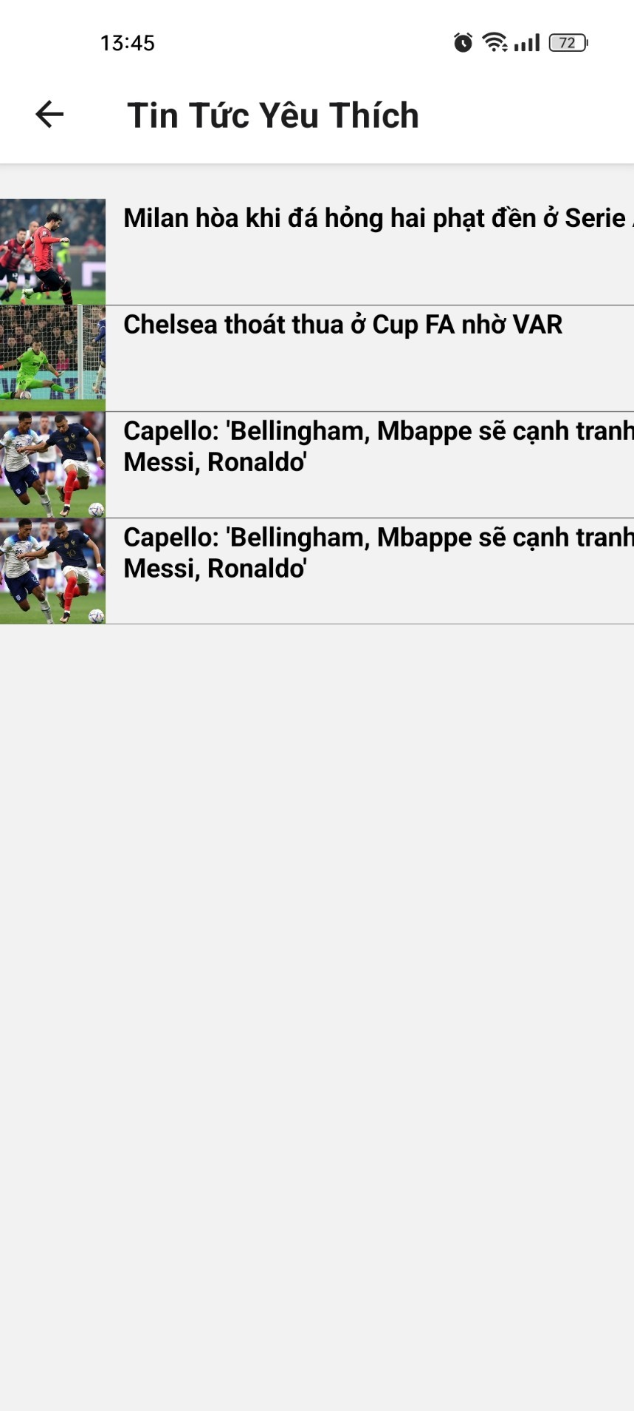

## **7. Tin tức chi tiết**

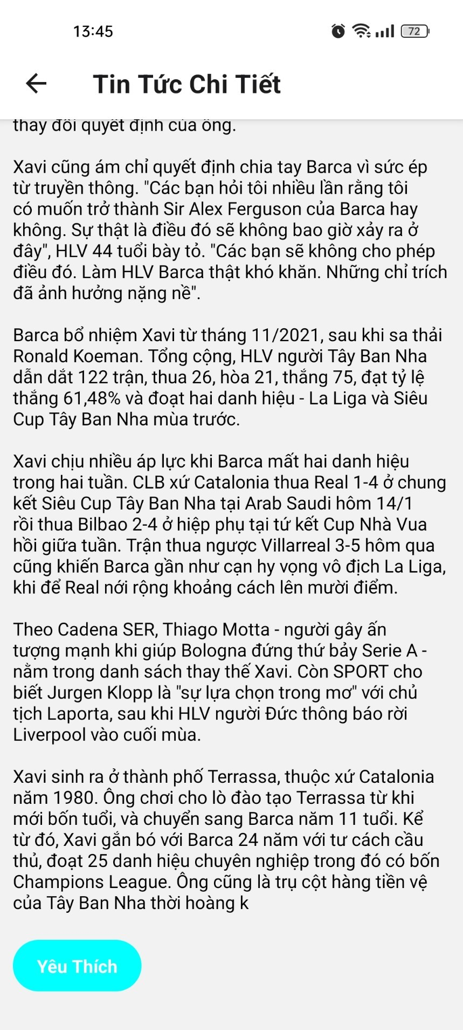

# Phần IV: Kiểm thử

|  | Date: 16/01/2024 | TestCases: Seller App | |  |  | Mobile |
| --- | --- | --- | --- | --- | --- | --- |
| **ID** | **Sub-Items** | **Steps to** | **Test Data / Parameters** | **Expected output** | **Post-Condition** | Galaxy Note8 |
| TC_01 | Login account | 1: Mở app 2: Màn hình đầu tiên là Đăng nhập 3: Kiểm tra UI Đăng nhập |  | 3: UI đúng bản vẽ | 3: UI đúng bản vẽ | Pass |
| TC_02 | Login account (Negative test case) | 1: Tại màn hình Đăng nhập 2: Nhập thông tin vào Tên Đăng Nhập 3: Ấn Đăng nhập | User name: Admin Pass: admin | 3: Không đăng nhập được | 3: Không đăng nhập được | Pass |
| TC_03 | Login account- Vadiation (Positive test case) | 1: Tại màn hình Đăng nhập 2: Nhập thông tin tài khoản đúng  3: Ấn Đăng nhập | User name: admin Pass: admin | 3: Hiển thị thông báo Đăng nhập thành công Chuyển màn hình vào app | 3: Hiển thị thông báo Đăng nhập thành công Chuyển màn hình vào app | Pass |
| TC_04 | Signup account | 1: Tại màn hình Đăng nhập 2: Ấn Đăng ký 3: Chuyển sang màn hình Đăng ký, check UI | Username: Lan Password: lan | 3: Hiển thị thông báo Đăng ký thành công Chuyển màn hình vào Đăng nhập | 3: Hiển thị thông báo Đăng ký thành công Chuyển màn hình vào Đăng nhập | Pass |
| TC_05 | Bản tin | 1: Tại màn hình Bản tin 2: Kiểm tra UI |  | 3: UI đúng bản vẽ | 3: UI không đúng bản vẽ | Pass |
| TC_06 | Tin tức chi tiết | 1: Tại màn hình Bản tin 2: Ấn vào một bản tin 3: Kiểm tra UI Tin tức chi tiết |  | 3: UI đúng bản vẽ | 3: UI không đúng bản vẽ | Pass |
| TC_07 | Tin tức chi tiết - Yêu thích | 1: Tại màn hình một tin tức chi tiết 2: Ấn Yêu thích |  | 2: Button chuyển thành Hủy yêu thích | 2: Button chuyển thành Hủy yêu thích | Pass |
| TC_08 | Cài đặt | 1: Tại màn hình Bản tin 2: Ấn Cài Đặt 3: Kiểm tra UI Cài đặt |  | 3: UI đúng bản vẽ | 3: UI đúng bản vẽ | Pass |
| TC_09 | Quản lý bài viết | 1: Ở màn hình Cài đặt 2: Ấn quản lý bài viết 3: Check UI Quản lý bài viết |  | 3: UI đúng bản vẽ | 3: UI đúng bản vẽ | Pass |
| TC_10 | Quản lý bài viết - Thêm bài viết | 1: Ở màn hình Quản lý bài viết 2: Ấn Thêm bài viết 3: Check UI Thêm bài viết |  | 3: UI đúng bản vẽ | 3: UI đúng bản vẽ | Pass |
| TC_11 | Quản lý bài viết - Thêm bài viết | 1: Ở màn hình Thêm bài viết 2: Nhập thông tin bài viết 3: Ấn Save | Tiêu đề: Test Nội dung: Test thêm | 3: Thêm thành công, thoát ra Quản lý bài viết | 3: Thêm thành công, thoát ra Quản lý bài viết | Pass |
| TC_12 | Quản lý bài viết - Sửa bài viết | 1: Ở màn hình Quản lý bài viết 2: Ấn Sửa ở một bài viết 3: Sửa bài viết, Save | Tiêu đề: Sửa bài viết Nội dung: Giữ nguyên | 3: Sửa thành công, thoát ra Quản lý bài viết, Update nội dung bài viết | 3: Sửa thành công, thoát ra Quản lý bài viết, Update nội dung bài viết | Pass |
| TC_13 | Quản lý bài viết - Xóa bài viết | 1: Ở màn hình Quản lý bài viết 2: Ấn Xóa ở một bài viết, hiện dialog hỏi 3: Ấn Ok |  | 3: Xóa thành công, Update danh sách bài viết, xóa đi bài viết vừa xóa | 3: Xóa thành công, Update danh sách bài viết, xóa đi bài viết vừa xóa | Pass |
| TC_14 | Cài đặt - Tin tức yêu thích | 1: Ở màn hình Cài đặt 2: Ấn Tin tức yêu thích |  | 2: Hiện bài viết đã yêu thích ở test case trên | 2: Hiện bài viết đã yêu thích ở test case trên | Pass |
| TC_15 | Cài đặt - Quản lý người dùng | 1: Ở màn hình Cài đặt  2: Ấn Quản lý người dùng 3: Check UI |  | 3: UI đúng bản vẽ | 3: UI đúng bản vẽ | Pass |
| TC_16 | Cài đặt - Quản lý người dùng | 1: Ở màn hình Quản lý người dùng 2: Xóa một người dùng, hiện dialog hỏi 3: Chọn Ok |  | 3: Xóa thành công, Update danh sách người dùng, xóa đi thông tin người dùng vừa xóa | 3: Xóa thành công, Update danh sách người dùng, xóa đi thông tin người dùng vừa xóa | Pass |

# Phần V: Tổng Kết

## **5.1 Kết quả đạt được**

### **5.1.1 Về kiến thức và học tập**

Nắm vững kiến thức lý thuyết cơ bản phục vụ tốt cho việc thiết kế chương trình.Thiết kế được CSDL tương đối hoàn chỉnh,đáp ứng tốt cho việc viết chương trình.

Xây dựng được một ứng dụng quản lý với đầy đủ các chức năng cần thiết cho việc quản lý thư viện Sách, minh họa tốt cho các vấn đề lý thuyết đã trình bày.

Củng cố lại các kiến thức đã được học,đặc biệt là kĩ năng phân tích,giải quyết vấn đề.

Biết cách áp dụng các kiến thức lý thuyết vào ứng dụng thực tế.

### **5.1.2 Về ứng dụng**

- Hoàn thiện đầy đủ chức năng cơ bản của một ứng dụng : thêm, sửa, xóa, hiển thị thông tin.

- Giao diện chương trình thân thiện, dễ sử dụng, trực quan và linh hoạt

## **5.2 Hạn chế của đề tài**

- Do thời gian nghiên cứu còn hạn chế,nên việc nghiên cứu các vấn đề còn chưa đầy đủ.

- Kiến thức thực tế và kiến thức lập trình còn hạn chế,nên tính chuyên nghiệp của chương trình chưa cao,bắt lỗi chưa kỹ ở một số chỗ và một số tính năng chưa được tối ưu.

Chương trình chưa được thực sự đầy đủ các tính năng như mong muốn.

## **5.3 Hướng phát triển**

- Thiết kế chương trình và chỉnh sửa giao diện mang tính chuyên nghiệp hơn.

- Tìm hiểu các biện pháp về bảo mật cho ứng dụng quản lý, từ đó áp dụng cho chương trình.

- Bổ sung thêm các chức năng khác: Bình luận, mở rộng phạm vi nội dung, phát triển phiên bản web và đa nền tảng